10.12.2020г
Группа: 19-СЗС-1д
Нохчийн литература
Урокан ц1е:1алвади Шайхиев. «Дерачу кхолламан кхел»-стихашкахь повесть
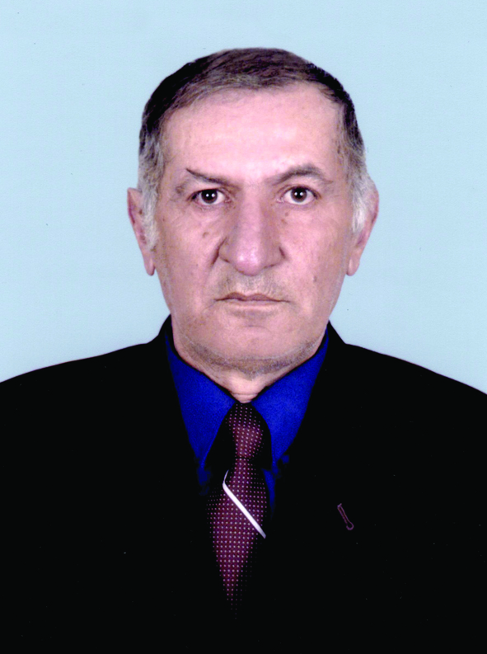
Эпиграф: Даймехкан декхаро г1аттийна вог1у со
Поэт, прозаик, публицист Шайхиев Iалвади XX бIешеран 60 шераш дуьйлалучу муьрехь веана нохчийн литературе. Шовзткъе итт шо сов хан ю иза къоман литературехь хаддаза болх беш волу. Оцу хенан юккъехь араяьлла цуьнан 17 книга. Алссам стихотворенеш, дийцарш, статьяш, очеркаш арайийлина юкъарчу гуларшкахь а, муьран зорбанехь а.
Шайхиев Iалвади вина 1947 шеран 12 апрелехь Киргизерчу Ошски областан Мирза-Акински районан Октябрьски юьртахь ахархочун Хасмохьмадан доьзалехь. Школехь дешар киргизийн маттахь дIадолийна, Октябрьски юьртахь киргизийн маттахь бен школа ца хилла. 1953 шарахь ШайхиевгIеран доьзал Сулюкта гIала кхелхина бахча, цигарчу школехь дешна кIанта. «1957-чу шарахь Киргизера Даймахка цIадирзича, тхайн юьртарчу (Нажин-Юьртан кIоштара Замай-Юрт) юьхьанцарчу школан 4-чу классе деша вахара со, – яздо Шайхиев Iалвадис «Даймохк» газето 2013 шеран 5 октябрехь зорбатоьхначу шен дагалецамашкахь.
– Хьалхара кхо класс киргизийн маттарчу школехь чекхъяьккхинера ас, цундела нохчийн маттахь яздан а, деша а ца хаьара. Юьртарчу школехь нохчийн мотт хьоьхуш Гойтемиров Висарсолта вара. ХIинца хаьа, говза хьехархо хиллера иза.
Шо даьлча шерра нохчийн маттахь яздан а, деша а Iемира суна, ткъа коьртаниг, ненан маттахь йоьшуш самукъадолура… Тхайн юьртахь юьхьанцара школа бен цахиларна, кхидIа деша лулара юьртарчу школе вахча а, сан дешаран тIехь тергояр ца дитира Висарсолтас. ХIара еша, важа еша олий, нохчийн маттахь книжка, журнал, газет лора. Лакхарчу классашкахь, юха а цуьнан Iаткъамца хир дара иза, цхьацца йозанаш дан воьлча, дуьххьара сан и къайле евзинарг а Висарсолта вара. Шена тIаьхьа а хIоттийна, районан а. «Ленинан некъ» а газетийн редакцешка а кхийлира. Дуьххьара цо вовзийтира суна Айдамиров Абузар а, тIаьхьо Окуев Шима а, кхиболу яздархой а. Со билггал тешна ву, поэзин атта боцчу новкъа со валар, сайн дуьххьарлера нохчийн меттан хьехархо Гойтемиров Висарсолта бахьана долуш нисделла хиларх».
Шайн юьртахь юьхьанцарчу школехь дешна ваьлча, Шайхиев Iалвадис Галайтахь 5–6 классашкахь, Мескитахь 7–8 классашкахь дешна, цул тIаьхьа Нажин-Юьртара юккъера школа-интернат чекхъяьккхина.
1964 шарахь Замай-Юьртарчу школе хьехархочун балха вахна Шайхиев Iалвади. Школехь цхьана шарахь болх бинчул тIаьхьа, 1965 шеран октябрь баттахь, Нажин-Юьртан партин райкоман секретара кхайкхина дIа а вигна, «Коммунизман маяк» газетан редакцин къинхьегамхойн кехатийн отделан заведующи хIоттийна. 1965 шарахь Нохч-ГIалгIайн пачхьалкхан педагогически институтан историко-филологически факультетан нохчийн меттан, литературин, оьрсийн меттан, литературин хьехархой кечбечу отделени заочно деша вахна.
Шайхиев Iалвади 1973 шеран гурахь Советски Эскаре гIуллакх дан вигна. ХIара яздархочун корматалла йолуш вуйла хиъча, кхунна тIе диллина ша гIуллакдеш волчу эскаран декъан истори язъяр. Эскарехь кхочушдечу кхечу дерриге гIуллакхех мукъа а витина и болх язбар тIедиллина керла веанчу салтичунна. Болх язбина ваьлча, совгIатна эскарера мукъа а витина, цIа вохуьйтур ву а аьлла. Шайхиев Iалвадис лерина кхочушдина шена тIедиллинарг. Шайн эскаран декъан истори яз а йина, иза хьаькмашна йовзийтина. Цара чIогIа реза хилла, къобал бина кхуьнан болх. «50 лет на боевом посту» цIе а йолуш, 1975 шарахь Москвахь зорба а тоьхна, араяьлла и книга. Шайхиев Iалвади, шаьш ма-аллара, эскарехь яккха езачу хенал хьалха мукъа а витина, 1974 шеран август баттахь цIа ваийтина.
Ша миччахьа хилча а, муьлххачу а балхахь велахь а, поэзица йолу кхоллараллин уьйраш юьтуш ца хилла /алвадис, яздархочун корматалла караерзош, исбаьхьаллин литературехь болх бар шардеш хаддаза къахьегна цо. Москва деша а вахна, 1979 шарахь М. Горькийн цIарах йолчу литературни институтехь Лаккхара литературни курсаш чекхъяьхна.
Тайп-тайпана белхаш бина Шайхиев Iалвадис. Цхьана муьрехь Нохч-ГIалгIайн пачхьалкхан уиниверситетехь нохчийн литература хьоьхуш болх бина. 1980 – 1990 шерашкахь Нохч-ГIалгIайн Яздархойн союзехь юьхьанца пропагандин бюрохь балх бина, тIаккха «Орга» альманахан редактор лаьттина. Цигахь болх беш Iалвадина юххера бевзина нохчийн цIеяххана болу яздархой Мамакаев Мохьмад, Сулаева Мохьмад, Ахматова Раиса, кхиберш а, цара гIо-Iуналла а дина къоначу поэтан. Айдамиров Абузаррий, Окуев Шимий хьалххе вовзийтинера Iалвадина шен хьехархочо Гойтемиров Вахарсотас. Цу шинний гIоьнца дуьххьара литературин новкъа валар нисделира шен, олу поэта. ТIаьхьа шен дагалецамашкахь доккхачу баркаллица яздийр ду цо шена гIо дарехь комаьрша хиллачу оцу яздархойх лаьцна.
Шайхиев Iалвадин хьалхара книга араяьлла 1969 шарахь. Иза «Синхаам» цIе йолу стихийн гулар ю. Цу тIехь зорбатоьхна авторан хIетахь язйинчарах тоьлла йолу стихаш. Царах ю: «Поэзи», «Нана ю хьоьжуш», «Синхаам», «КIац», «БIаьстенан дийнахь», «Гуьйренан амалш», кхийолу а стихаш. «Синхаам» гуларх лаьцна литературни критика Бурчаев Хьаьлима яздина: «Къоналлин шовкъ, дахарх воккхавер, Даймахке, Iаламе, нене, езачу йоIе, доттагIашка безам – уьш ду оцу жимачу гуларо шена чулоцурш. Ткъа цаьрца цхьаьна, ша хаьржинчу къилбанна – кхоллараллехь къахьегарна – тешаме виса лаам а, оцу некъан жоьпалла шена дика хаар а довзуьйту цо шен хьалхара байташ ешархошна:
КIиллошха ца гIерта
Раз муцIар сетто,
Жуккарех идабац
Харц новкъа пал.
Хьацаран дуьралло
Яйн хьожа гIиттош,
Ас лоьху хьаналлин
Даьккхина хьал.
Ма ала, поэзин
Болх бу сов атта –
Поэзи лору ас
Ламанан бохь.
КIезиг бу, хевшина
Сийлаллин нуьйра,
Тоьхна берш халкъашка
Даггара мохь.
«Дерачу кхолламан кхел» произведенех «повесть» аьлла поэта. Ян а ю иза повесть, х1унда аьлча цу т1ехь хенан йохаллехь масех чкъор хийцалуш церан хиллачу кхолламех дуьйцу 1алвадис.
Повестан сюжет х1оттийнарг ч1ирхоша вовшашна ч1ир йоькхуш, вовший х1аллакбарх лаьцна дийцар ду. Нохчийн литературехь 1адато хьоьхуш долу оцу къизачу г1уллакхах лаьцна ойла еш дукха произведенеш ю. Бадуев Саь1идан дийцарш т1ера схьа таханене кхаччалца оцу вайн дахаран аг1онах лаьцна дуьйцу Ошаев Халидан, Мамакаев Мохьмадан, Щепотов Викторан « Гибель вендетты», Окуев Шимин «Ч1иро бехдина сий», иштта д1а кхечу яздархойн тидам даим а шена т1ехь сецош хилла нохчашна а, цхьацца кхидолчу а къаьмнашна юкъахь лелаш долу ч1ир эцаран 1адат.
1988-чу шарахь зорбанера араяьллачу цуьнан «Эхьбехк» сборник т1ехь евзира книшкаешархоша ц1е яьккхина 1алвадин повесть. И хан, хаа дезаш ду Советан 1едал х1етахь а ч1ог1а долу хан яра. Оцу 1едало къобалдора «ширделлачу» 1адатах лаьцна литературехь произведенеш арайовлар. 1едална хетарехь а ч1ираца доьзна г1уллакх къиза а дара, халкъ дешарна а, бечу белхашна а, 1едална дечу хьанал г1уллакхашна а, дахарна а сапарг1ат ца дуьтура. Цундела а дара бакъдерг дийца деза, нохчийн а, кхечу цхьаццадолчу къаьмнийн а литературехь ч1ир эцаран тема шуьйра юкъаяьржина хилар.
И тема х1оттаяр а, ч1иро гур лаьцначу нехан кхолламах ойла яр а 1едална товш хиларал совнаха, шаьш яздархой, шайн халкъан синлазам, синхаамаш шайна бевзаш хиларе терра, шайн исбаьхьаллин дашца халкъан кхетамехь б1ешерашкахь ч1ираца доьзна ч1аг1деллачу 1адатца къийса а буьйлабелира. Цара гойтура нехан цуьнца доьзна лелачу г1иллакхаша оцу нехан дахар а, ойла а кхин к1аргъяла, кхоччуш самаяла цайитар.
Шайхиев 1алвадин «Дерачу кхолламан кхиэл» повесть а ю и тайпа маь1на шеца долуш.
… Ловзаргахь хелхаволуш, ларамаза йо1ах куьг хьакхадалар бахьанехь, оцу буссехь, ц1а вог1уш к1ело а йина, йо1 йолчу наха-кхаа вашас-Сайтемара, Махьмас, 1усамас-бекхам бинера Зовлбигна: вежарша топ тухий, воь иза. Цуьнан ши к1ант ву: «юьхь т1е урс хьокхург хила ши б1аьсте йисина Леча а, топ яьллачу буса хилла Аьрзу а.
Д1айолу ши б1аьсте.
Ден ч1ир екха аравала хан кхаьчна Лечин. Ден ч1ир екха еза. Иштта схьадог1уш ду азаллехь дуьйна а. Иза ца екхахь –к1илло лорур ву наха, нийсархоша букъ берзор бу цунна, мехкарша, цунах эхь цахиларе терра, лечкъор яц яххьаш, баккхийчу наха пхьоьханахула т1ехволуш, т1аьхьа туйнаш кхуьссур ду. Ц1ийнан эхь лан дезар ду воккха хилча Аьрзун а».
Т1аьххьара а ч1ирхойн лорах лелаш волу Леча т1екхочу кхаа вешина. Тасадаларах цо воь кхо ваша, амма шена а лен чевнаш хуьлу.
Иштта ду иза, к1езиг х1ума бахьана долуш д1адоладелла, амма чаккхе йистйоцу ч1иран 1адат. Ткъа х1ун боху поэта?
Шина к1ентан бала лайна т1аьххьаре а ле церан нана Жеми1ат. Зуда ялийна дукха хан ялале т1епаза вов Аьрзу.Цуьнан къона нускал, Сайбина, шен дахарехь хила хьакъ долчу ирсе а ца кхаьчна, 1905-чу шарахь Россехь хиллачу революцехь божарийн духарехь лиеташ хаало. Цул т1аьхьа кхин а ткъа шо даьлча а шен ирс ца нисделлачу юьртахь буьйсанна кест-кеста цуьнан г1аларт хаалора юьртахошна. Шен майра вайна пхийтта шо даьллехь а даго къобал ца до цунна, Сайбинина, Аьрзу шена карор вац бохург.
- Иштта ю бакъболчу безаман ч1аг1алла.1адате х1уъа дало, амма безам, иза ша наггахь лазабахь а, хьаьшна д1а ца баккхало.

К1орггерачу деган 1ийжамца дуьйцу поэта шен турпалхойн кхолламах лаьцна. Цо и тайпа бохам юх-юха кхечу нехан дахарехь карла цабалийтархьама хьоьхуш х1умма а дац. Я цуьнан и хьехамаш бан бакъо а яц, х1унда яьлча, б1ешерашкахь нохчашна юкъахь лаьтташ долу низам цхьаммо хьехамаш барх хийцалуш дац.
Дешархошка хаттарш
1)-Муьлха произведенеш язйина Шайхиевс?
2)-Х1оттае кластер.( д1аязъе Шайхиевн произведенеш)
Кластер-ингалсан маттахь, курс, кемсийн хорханаш, гулдалар бохург ду.

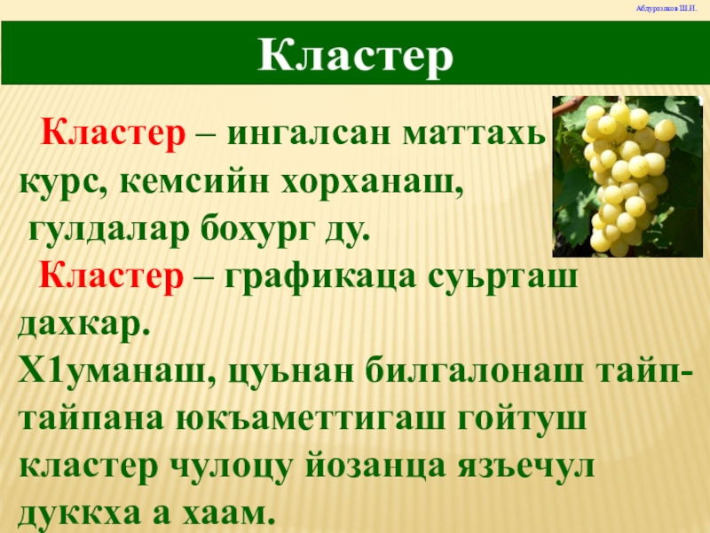
«Синпха» «Яьссин
«Па-буц» « Къоналла» «Безаман алу»
«Кхерчахь ц1е» «Синхаам»
«Ч1аг1о» «Лазаман лорах»
«Дерачу кхолламан кхел»
Хьехархо: ________Газимагомаева З.А

